**自我修复的混凝土**

作为C-Brick的外层材料，我们希望混凝土层能够像生物的外表（比如动物的皮肤）一样具有自我修复和粘合的功能。

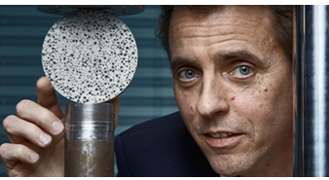混凝土是世界上使用最广泛的建筑材料，自从古罗马人在大约2000年前用混凝土建致建筑倒塌。荷兰代尔夫特理工大学的微生物学教授Henk Jonkers解释说：“混凝土出现裂缝最大的问题在于漏水，水会从裂缝里穿过，流到地下室和车库里。此外，如果这些水沾到了钢筋，导致后者被腐蚀，那么就可能出现倒塌。” 不过Jonkers想到了一个全新的方法，来延长混凝土的寿命，他说：“我们发明了生物混凝土，这种材料可以利用细菌来自我修复。”这种生物混凝土在混合时和普通混凝土一样，但会加入一种额外的原料，也就是“修复剂”。它在混合的时候保持完整，只有在混凝土出现裂缝并有水渗入时才会溶解。

Jonkers从2006年起就开始研究这种特殊的混凝土，他花了三年想出了解决办法，然而这中间也遇到了许多困难。他说：“需要找到能在混凝土这种极端环境下生存的细菌，因为混凝土类似于岩石材料，非常干燥。”混凝土碱性极强，而这些“修复”细菌需要休眠多年才会被水激活。

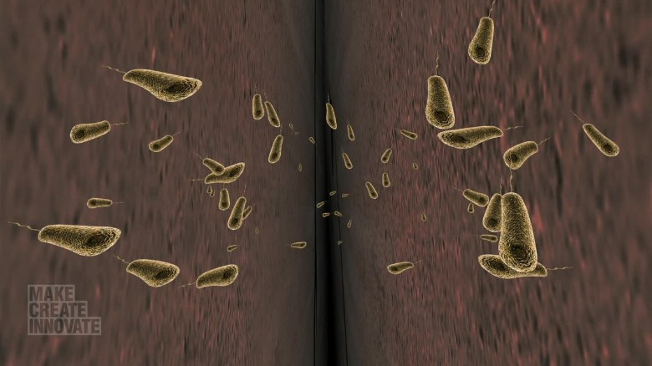Jonkers选择了杆菌来完成这个任务，因为它们在碱性条件下生长良好，并可以产生芽孢，能在没有食物和氧气的条件下存在数十年。Jonkers说：“接下来的挑战是让这些细菌不仅能在混凝土里生存，还要产生修复物质，也就是石灰石。”

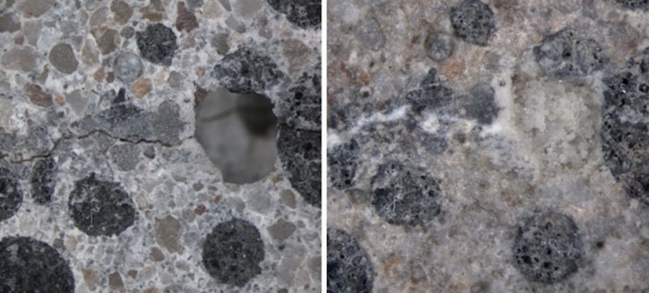杆菌需要食物才能产生石灰石，糖是一种选择，然而把糖加进混凝土中会使之变得软而不结实。最终，Jonkers选择了乳酸钙，并把这种物质和杆菌一起包在用可降解塑料制成的胶囊中，然后在制作混凝土时加入胶囊。

当混凝土最终出现裂缝，水渗入就会将胶囊溶解。之后细菌就会繁殖并以乳酸为食，在这一过程中，钙离子和碳酸根离子就会结合形成碳酸钙也就是石灰石，将裂缝封住。

如果我们能够将这种混凝土用于我们的C-Brick外层，那么我们的整体建筑就可以拥有像生物一样能够子午修复的外壳，并且在房屋建设的过程中，因为每个砖块的之间的链接其实都是这种混凝土之间的衔接，可以充分利用杆菌的功能将不同的墙面连接起来达到自我连接的作用。